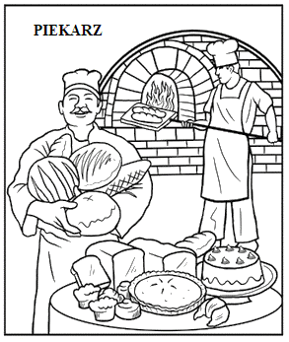

Bycie piekarzem to trudna dość sprawa.
Pieczenie chleba to nie jest zabawa.
W piekarni też wszystko bywa gorące.
Gorące piece, jak w ciągu dnia słońce.
A w piecach tych pieką się bułki, rogale.
Rzecz miejsce ma takie, nie kłamię ja wcale.
Tu wszystko jest białe i sufit i ściana.
I chlebek się piecze od nocy do rana.
A złote pieczywo tak cieszy piekarzy
I każdy z nich gdzieś tak, po sto kilo waży!
I chlebek kupują bogaci i biedni.
W niedzielę i święta, i w dzień powszedni.
Dla wszystkich piekarzy te słowa są hasłem: Pieczenie chleba, to bułka jest z masłem.

